«Дельта-ПАМ» исп.2

ОБЪЕКТОВЫЙ VHF ПЕРЕДАТЧИК
СО ВСТРОЕННЫМ
ПРИБОРОМ ПРИЁМНО-КОНТРОЛЬНЫМ
ОХРАННО-ПОЖАРНЫМ
Передатчик «Дельта-ПАМ» исп.2 является современным инновационным решением - новым этапом развития серии передатчиков «Дельта». Передатчик предназначен для сбора информации с объектовых приборов или датчиков ОПС для передачи по радиоканалу извещений на пульт централизованного наблюдения - ПЦН в составе РСПИ «Дельта».
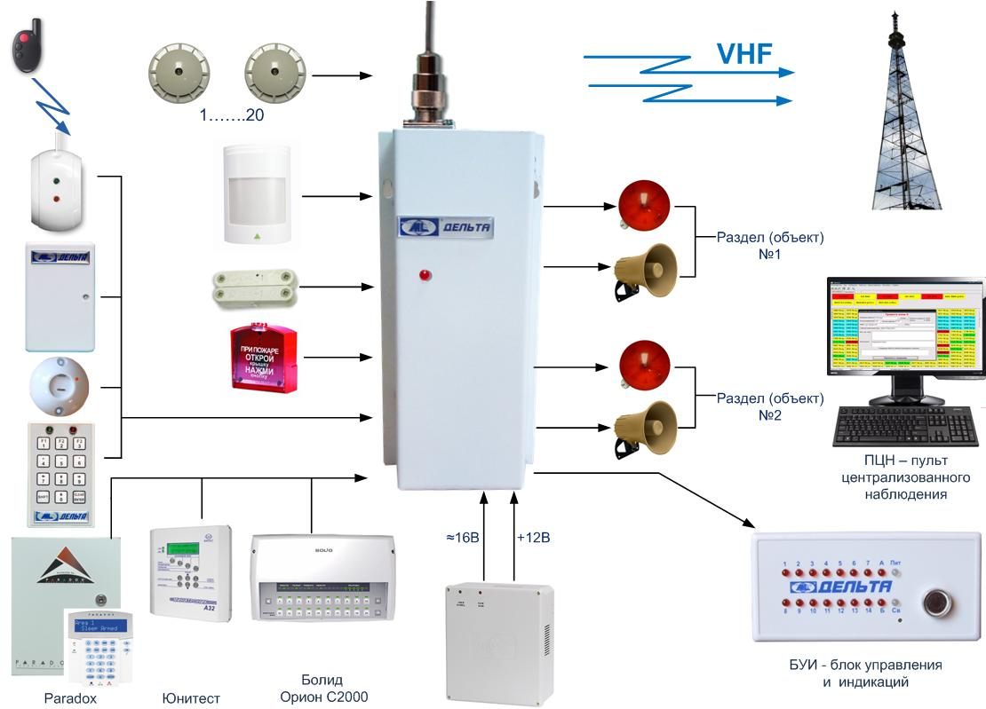

Функциональные возможности
- Большая выходная мощность - до 15Вт при работе в диапазоне 146-174 МГц, обеспечивает не только большую дальность, и надежность связи в т.ч. на сложных по ЭМС объектах. В нелицензированном диапазоне 149,95 - 150,0625 МГц мощность до 2 Вт, в 200 раз больше чем в диапазоне 433 МГц.
- Большая емкость системы - 12000 объектов на одной частоте обеспечивается за счет малой длительности посылки - 0.125 секунды в протоколе Informer 12000.
- Совместимость работы по протоколу Informer 12000 с системами: «Аргон» («Аргус-Спектр») и др.
- Двухчастотность обеспечивает: большую помехоустойчивость - если сигнал будет подавлен на первой, то пройдет по второй частоте, защиту от коллизий - наложения сигналов и интерференций, двойную надежность приема ПЦН и системы в целом, а также большую емкость. Сигнал передается последовательно на двух частотах - обеспечивается автоматическая подстройка как частоты так и мощности.
- Программирование по USB шнуром программирования, подключенным к ПК. Файлы программирования каждого прибора архивируется и записывается в память ПК, для хранения с целью восстановления из базы данных и возможно дальнейшего аналогичного программирования серии передатчиков.
- Возможность одновременной работы с WiFi, IP и GSM передатчиками, используя единый ПЦН с единым ПК и ПО АРМ «Дельта».
- Возможность дублирования по WiFi, IP и GSM, при этом обеспечивается защита от саботажа - глушение перед взятием объекта «На рывок», индицируется на ПЦН.
- Контроль состояния шлейфов. Для работы с датчиками (извещателями) ОПС прибор имеет 7 шлейфов сигнализации (далее - ШС) с контролем 3-х состояний в каждом по величине сопротивления.
- Расширение - удвоение зон, резистивной развязкой.
- Частичная постановка на охрану - только зон периметра- окон, дверей, с игнорированием внутренних зон, например в ночное время, или когда дети одни остаются дома.
- Охрана 2-х независимых объектов (разделов). При работе как самостоятельный прибор ОПС передатчик может формировать до 2-х разделов - охранять 2 независимых объекта.
- 4 силовых выхода, на световые и звуковые оповещатели по паре на каждый раздел соответственно.
- Полноценная встроенная пожарная сигнализация. Для работы в качестве прибора пожарной сигнализации Передатчик поддерживает работу до 20 двухпроводных токопотребляющих (двухпроводных) пожарных датчиков обеспечивая пожарную безопасность до 20 отдельных помещений, в соответствии с техническим регламентом о требованиях пожарной безопасности.
- Интеграция с приборами: Болид - Орион С2000, Paradox, Юнитест... по цифровому интерфейсу.
- Встроенный контроллер Touch Memory, для постановки/снятия с идентификацией до 16 пользователей или н/з, н/р контактами.
- Блок индикации и управления. Цифровой интерфейс RS-232 на блок индикации и управления - БИУ предназначен для светодиодной индикации состояния шлейфов сигнализации, состояния источников основного, резервного питания, режимов работы и управления передатчика встроенным считывателем TouchMemory, а также звуковой индикации - встроенным зуммером.
- Встроенная система мониторинга питания уровня резервного - 12В питания с передачей извещений при разряде батареи и основного - 220В с передачей извещений потери и восстановления сети.
- КНС - подсистема контроля несения службы, как система контроля качества работы охранников.
- Законченный внешний вид с исполнением в металлическом корпусе покрытым белой высококачественной эмалью.

«Дельта-ПАМ» (исп.2.1) - аналог исп.2 - готовый бокс - комплект, - эконом исполнение, - прибор - передатчик в компактном корпусе ИБП с установкой АКБ 1.2 А/ч, с минисиреной и считывателем TouchMemory.12+1 пожарная зона, 2 раздела, 15 Вт.

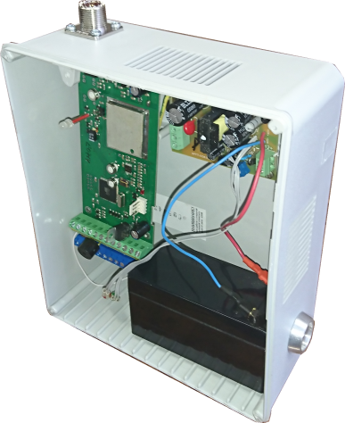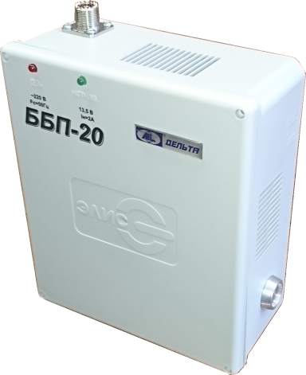

- Оборудование производства «МЕГАЛЮКС®» сертифицировано: Федеральным Государственным Учреждением «Центром Сертификации Аппаратуры Охранной и Пожарной Сигнализации» МВД России:
С-RU.ПБ16.В300274 ОС «СИСТЕМ-ТЕСТ» ФГУ «ЦСА ОПС» МВД РОССИИ
- Решение ГКРЧ №6706 от 6.12.2002 об использовании полосы радиочастот
- ТУ 6571-001-34021019-2002 согласованное ФГУП «Главный Радиочастотный Центр»
- Торговые марки: МЕГАЛЮКС®, Уверенность в безопасности®.

